המהפך של אסתר

פתיח: בחרו תמונה מתוך שלל התמונות על אסתר, מדוע בחרתם בתמונה זו?

ותאמר אסתר: איש צר ואויב, המן הרע הזה" (ז' 6)  גוסטב דורה, צייר צרפתי, 1830-1883  תחריט נחושת | 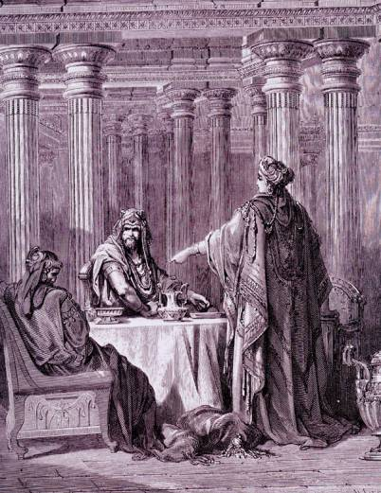
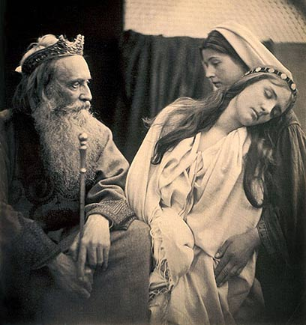 | אסתר מול אחשוורוש, צילום מבויים (ג'וליה מרגרט קמרון, 1865)

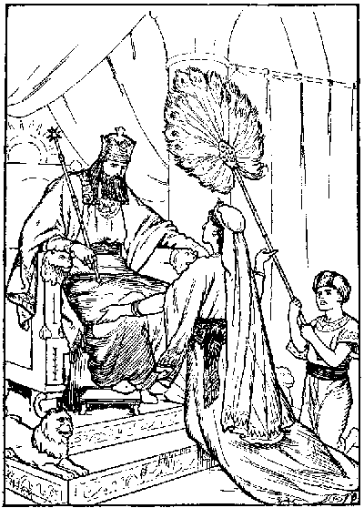
גוסטב דורה, צייר צרפתי, 1830-1883  תחריט נחושת  אסתר מתעלפת למשמע גורל עמה.  התמונה שמתאר דורה לא מסופרת בכתוב המקראי.  בארוע זה נזכרים סריסיה של אסתר ונערותיה, אך המלך אינו נוכח. באיור של דורה מתוארת גם את דמותו של המלך | 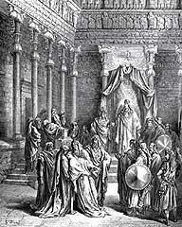

למידה משותפת: קראו פרקים ד,ה, ז
פרטו את מעשיה של אסתר על פי סדר האירועים במגילה, תוך ציטוט מהמקרא (העזרו בדוגמאות)

- _______________________________
- ___________________________
- ____________________________
- אסתר מצווה על מרדכי לכנס את כל היהודים ולצום גם היא צמה שלשה ימים (פסוקים טו טז)
- _________________________________
- _________________________________
- מזמינה את המלך והמן למשתה (פרק ה' פסוק ד')
- ____________________________________
- ______________________________________
- מבקשת על עמה ועל עצמה (פרק ז מפסוק ג)
- _________________________________

שאלות לדיון:
  - מה הם הערכים שעומדים מאחורי מעשיה של אסתר? נמקו את תשובתכם.

  - האם ערכים אלו קימים במשטרו של אחשורוש?

למידה בחברותות:

קראו את המאמר המצורף וענו :

- מה גרם לשינוי ההתנהגותי של אסתר?
- חישבו: האם יש גורמים נוספים?

אסיף:

- מה גורם לנו לשנות את התנהגותנו?
- תנו דוגמא למקרה בו שיניתם את התייחסותכם והתנהגותכם.
האם תוכלו לציין מה גרם לשינוי?

המהפך באישיותה של אסתר המלכה
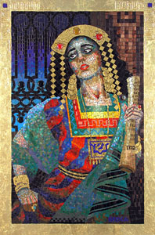
אסתר המלכה בפסיפס שיצרה ליליאן ברוקה.

מאת: ד"ר גילי זיוון

פורים הוא חג של 'נהפוך הוא'. חג של הפכים.
גיבורת מגילת אסתר עוברת מהפך דרמטי: אסתר של ראשית המגילה היא אסתר פסיבית, צייתנית, בובת מריונטה שגברים בתפקידים שונים מושכים בחוטיה. 'תהיי יפה ותשתקי' זה המסר שהיא מקבלת מהסביבה, והיא מפנימה אותו היטב. בחלקה השני של המגילה אנחנו מגלים אסתר שונה לחלוטין: אקטיבית, יוזמת, מתמרנת ומנהיגה.

איך מתרחש המהפך?
אנו מתוודעים לראשונה לאסתר רק דרך דודה מרדכי. אסתר מתוארת כ"יפת תאר וטובת מראה" (אסתר ב, ז) – ללא התייחסות כלשהי לתכונותיה. היא נלקחת בידי מרדכי במות הוריה ואין אנו יודעים דבר על רצונה. גם כשהיא נלקחת לארמון המלך, לא מסופר כיצד הרגישה: "וַתִּלָּקַח אֶסְתֵּר אֶל בֵּית הַמֶּלֶךְ" (שם, ח) [כל ההדגשות הן שלי – ג"ז]. אין אנו שומעים את קולה. היא נלקחת כחפץ לארמון (או ליתר דיוק להרמון, כלומר לבית הנשים שבארמון) ושם עוברת סדרת טיפולים קוסמטיים. היא נושאת חן בעיני הגי שומר הנשים, ובעיני כל רואיה, לא רק בגלל יופייה אלא גם בשל צייתנותה: "אֵין אֶסְתֵּר מַגֶּדֶת מוֹלַדְתָּהּ וְאֶת עַמָּהּ כַּאֲשֶׁר צִוָּה עָלֶיהָ מָרְדֳּכָי וְאֶת מַאֲמַר מָרְדֳּכַי אֶסְתֵּר עֹשָׂה" (שם, כ). אסתר איננה שולטת במצב. היא כחפץ שמעבירים אותו ממקום למקום, ללא רצון משלה: "וּבְהַגִּיעַ תֹּר אֶסְתֵּר ... לָבוֹא אֶל הַמֶּלֶךְ לֹא בִקְשָׁה דָּבָר כִּי אִם אֶת אֲשֶׁר יֹאמַר הֵגַי סְרִיס הַמֶּלֶךְ שֹׁמֵר הַנָּשִׁים" (שם, טו). כשסוף סוף היא מדברת, היא מדברת בשם מרדכי: "וַתֹּאמֶר אֶסְתֵּר לַמֶּלֶךְ בְּשֵׁם מָרְדֳּכָי" (שם, כב).
כשמתואר האסון הנופל על יהודי שושן (פרק ג) אין כל אזכור של אסתר. דומה כי היא ספונה בארמון רחוק מהעיר שושן ש"נבוכה" (ג, טו). אין היא מתוארת בין היהודים האבלים (תחילת פרק ד). היא היושבת בארמון, מנותקת לחלוטין מההמון. יהודי שושן קוראים לצום, מספד ובכי, לובשים שק ומתאבלים – אך אסתר עדיין לא יודעת דבר.
כשסוף סוף אסתר יוזמת דבר מה, זו יוזמה מגוחכת נוכח גודל הצרה העומדת בפתח. במקום לשאול את מרדכי על מה ולמה הוא מתאבל ואיזה אסון קרה, היא שולחת לו בגדים להחלפה. הוא מסרב ומעביר לאסתר מידע על האסון הממשמש ובא, ודורש ממנה לעשות מעשה.

אך היא, שכל חייה הורגלה לציית – מסרבת. ללא הזמנת המלך אין היא מעיזה לגשת אליו. מרדכי מבקש מהאשה הצייתנית, היפה והכנועה לפרוץ את המוסכמות להן הורגלה: "אַל תְּדַמִּי בְנַפְשֵׁךְ לְהִימָּלֵט בֵּית הַמֶּלֶךְ מִכָּל הַיְּהוּדִים: כִּי אִם הַחֲרֵשׁ תַּחֲרִישִׁי בָּעֵת הַזֹּאת רֶוַח וְהַצָּלָה יַעֲמוֹד לַיְּהוּדִים מִמָּקוֹם אַחֵר וְאַתְּ וּבֵית אָבִיךְ תֹּאבֵדוּ וּמִי יוֹדֵעַ אִם לְעֵת כָּזֹאת הִגַּעַתְּ לַמַּלְכוּת (ד, יג-יד).
מילים אלו יוצרות את המהפך הדרמטי בהתנהגותה של אסתר. הן מוציאות מהכוח לפועל את המנהיגה האמיצה שהייתה חבויה בתוך אישיותה של האישה הכנועה והצייתנית. מכאן ואילך מתגלה 'אסתר השנייה', היוזמת והפעילה, במילים אחרות – המנהיגה.

מרגע זה אסתר היא הנותנת פקודות למרדכי, ולא להפך. היא מצווה עליו לכנס את כל יהודי שושן ומבקשת מהם: "צומו עלי" (שם, טז). במילים אחרות היא אומרת לעם: "אני זקוקה לתמיכתכם, לבד אינני שווה דבר, אך אם אתם תעמדו מאחורי אולי אמצא את הכוח לבוא אל המלך אשר לא קרא לי".
המהפך שחל באישיותה של אסתר הוא כפול: הראשון – מאישה שנהגה לקבל הוראות הפכה למי שנותנת הוראות לאחרים ומפעילה אותם, והשני – מנערה יפה העסוקה רק בעצמה למנהיגה שבני עמה עומדים מאחוריה, שמעורבת בגורלם: "גם אֲנִי וְנַעֲרֹתַי אָצוּם" ואף מסתכנת למענו: "וְכַאֲשֶׁר אָבַדְתִּי אָבָדְתִּי" (שם, שם).
...מפרק ה ואילך אסתר תמשיך ותמשוך בחוטים באופן סמוי וגלוי, תמנה את מרדכי, תערוך משתאות, תיזום את ביטול גזירת המן, תקבל דיווחים ישירים מחמ"ל אחשוורוש, ולבסוף אף תמסד את האירוע בזיכרון הקולקטיבי של העם היהודי לדורותיו: " וַתִּכְתֹּב אֶסְתֵּר הַמַּלְכָּה בַת אֲבִיחַיִל ... אֶת כָּל תֹּקֶף לְקַיֵּם אֵת אִגֶּרֶת הַפּוּרִים הַזֹּאת הַשֵּׁנִית... "(ט, כט).

סיפורה של אסתר עשוי לשמש בעבורנו, קוראות וקוראים בראשית המאה ה-21, דוגמה מאלפת ליכולתם של בני אדם להשתנות כאשר הסיטואציה ההיסטורית מציבה להם אתגר שלא פיללו אליו.

